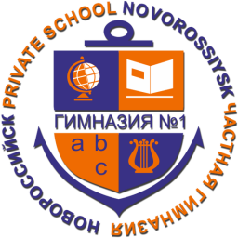ЧОУ «Гимназия №1»

адрес: 353922 Россия, город Новороссийск

ул. Малоземельская 17

тел: +7(8617)63-67-73

+7(8617)63-57-01

e-mail: [m-school@rambler.ru](mailto:m-school@rambler.ru)

Мониторинг результативности ЕГЭ по русскому языку в 2024 году

|  |  |  |
| --- | --- | --- |
| Учебный год | Средний балл | Порог успешности |
| 2018-2019 | 88,9 | 24 |
| 2019-2020 | 84,2 | 24 |
| 2020-2021 | 83 | 24 |
| 2021-2022 | 87,4 | 24 |
| 2022-2023 | 79,2 | 24 |
| 2023-2024 | 74,2 | 24 |

Мониторинг результативности ЕГЭ по математике в 2024 году

|  |  |  |
| --- | --- | --- |
| Учебный год | Средний балл | Порог успешности |
| 2018-2019 | 74,57 | 27 |
| 2019-2020 | 68,5 | 27 |
| 2020-2021 | 71,6 | 27 |
| 2021-2022 | 74,6 | 27 |
| 2022-2023 | 67,3 | 27 |
| 2023-2024 | 75,9 | 27 |